**BÁO CÁO THỰC HÀNH**

**THỰC HÀNH ĐIỆN TỬ CHO CNTT**

**TUẦN 7: OP-AMP VÀ CÁC MẠCH OP-AMP CƠ BẢN**

|  |  |
| --- | --- |
| Họ và tên | Phạm Đức Cường |
| Mã số sinh viên | 20235904 |
| Nhóm 1 | Phạm Đức Cường  Bùi Tuấn Đạt  Nguyễn Đức Anh  Nguyễn Tuấn Đức |

**Bài 1:**

1. **Mắc mạch**

Hình 1: Sơ đồ mạch

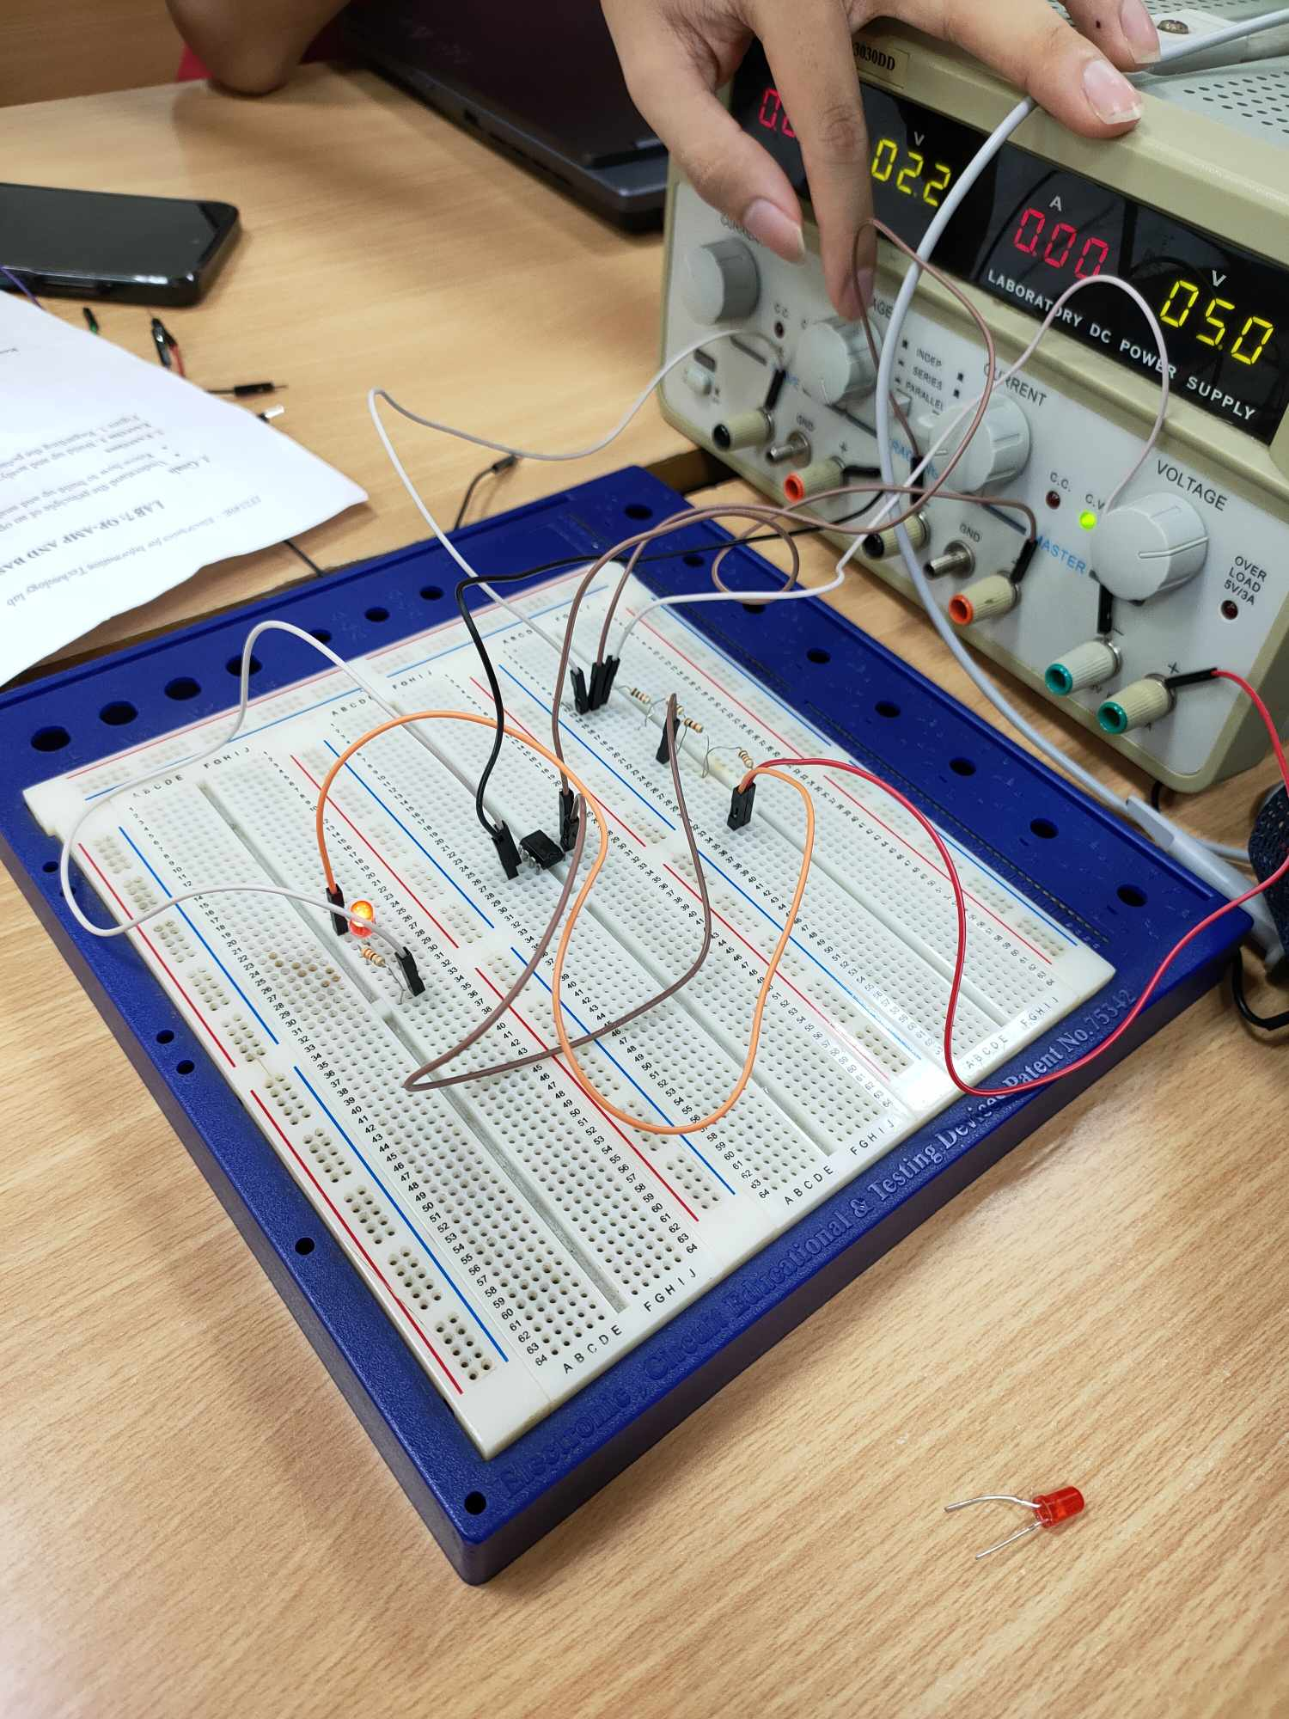

Hình 2: Mắc mạch

1. **Kết quả đo**

* Thay đổi điện áp tham chiếu Vref

Tại Vin = 2.4V, VCC+ = 10V, VCC- = 0V:

Vref  = 0V: Đèn tắt Vref  = 1.25V: Đèn tắt

Vref  = 2.5V: Đèn sáng Vref  = 3.75V: Đèn sáng

Vref  = 5V: Đèn sáng

* Tăng dần Vin đến mức lớn hơn Vref

Khi Vin tăng từ 0V đến 2.5V(Vref ): Đèn sáng

Khi Vin lớn hơn Vref: đèn tắt

* Giải thích:

Khi Vin ≤ Vref : Vin – Vref ≤ 0 hay V1 – V2≤ 0 mà Vout = Aod (Vin – Vref) thì Vout = VCC- = 0V nhỏ hơn điện áp tại chân dương của LED (5V), LED phân cực thuận nên đèn sáng.

Khi Vin > Vref : Vin – Vref > 0 hay V1 – V2 > 0 mà Vout = Aod (Vin – Vref)  thì Vout = VCC+ = 10V lớn hơn điện áp tại chân dương của LED (5V), LED phân cực ngược nên đèn tắt.

**Bài 2**

1. **Lắp mạch**

Hình 3: Sơ đồ mạch khuếch đại đảo Hình 4: Lắp mạch khuếch đại đảo

Hình 5: Sơ đồ mạch khuếch Hình 6: Lắp mạch khuếch đại không đảo

đại không đảo

**Kết quả**

Đồ thị mạch khuếch đại đảo Đồ thị mạch khuếch đại không đảo

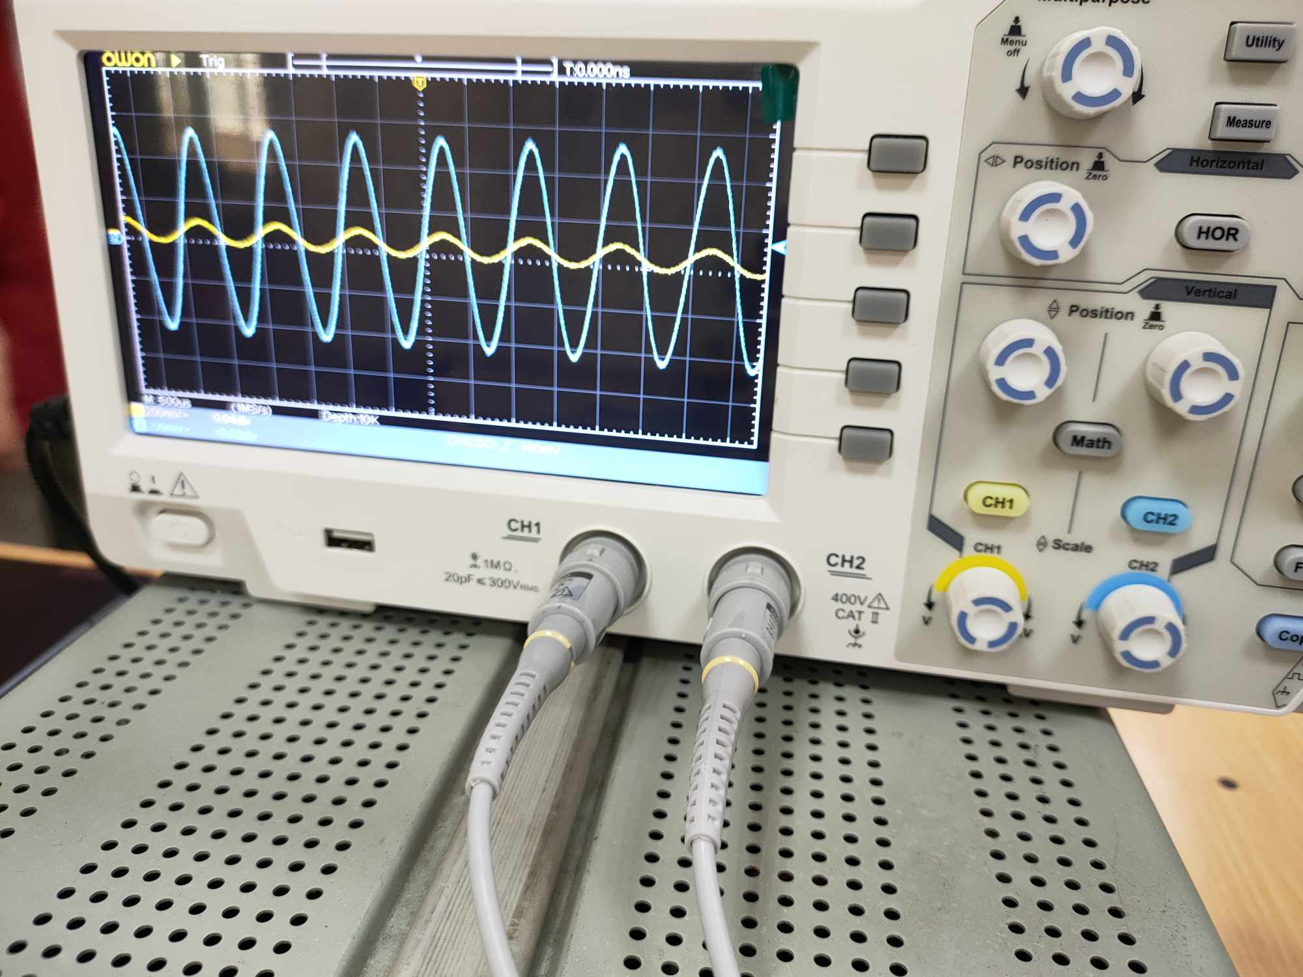 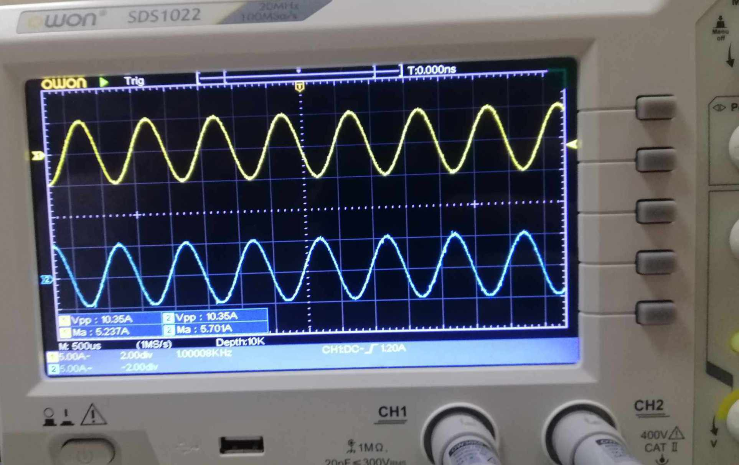

|  |  |  |  |
| --- | --- | --- | --- |
| **Mạch khuếch đại đảo** | | **Mạch khuếch đại không đảo** | |
| **Vin = 1V** | | **Vin = 1V** | |
| **Vout** | **Rbt** | **Vout** | **Rbt** |
| **1.01** | **0.998** | **2.22** | **0.998** |
| **2.19** | **2.027** | **3.19** | **2.027** |
| **3.06** | **3.025** | **4.14** | **3.025** |
| **5.09** | **4.972** | **6.12** | **4.97** |

1. **Xây dựng công thức**

* **Mạch khuếch đại đảo**

+ Trở kháng đầu vào: =>

+ Có =>

+ Có =>

=>

* **Mạch khuếch đại không đảo**

+ v3 và v4 ngắn mạch ảo

=> v3 = v4

+

+ Mà

=>

=>

1. **Nhận xét**

-Với mạch khuếch đại đảo: Vout /Vin = Rbt/Rin, tín hiệu vào và ra ngược pha nhau. Hay Av = −Rbt/Rin

- Kết quả thu được của xấp xỉ gần đúng với lý thuyết.

-Với mạch khuếch đại không đảo: Vout /Vin = 1 + Rbt/R1, tín hiệu vào và ra cùng pha nhau. Hay Av = 1 + Rbt/R1

- Kết quả thu được của xấp xỉ gần đúng với lý thuyết.

1. **Nhận xét**

-Với mạch khuếch đại đảo: Vout /Vin = Rbt/Rin, tín hiệu vào và ra ngược pha nhau. Hay Av = −Rbt/Rin

-Với mạch khuếch đại không đảo: Vout /Vin = 1 + Rbt/R1, tín hiệu vào và ra cùng pha nhau. Hay Av = 1 + Rbt/R1